前端面试

HTML/CSS
行内元素：a、b、span、img、input、strong、select、label、em、button、textarea
块级元素：div、ul、li、dl、dt、dd、p、h1-h6、blockquote
空元素：即系没有内容的HTML元素，例如：br、meta、hr、link、input、img

盒子模型
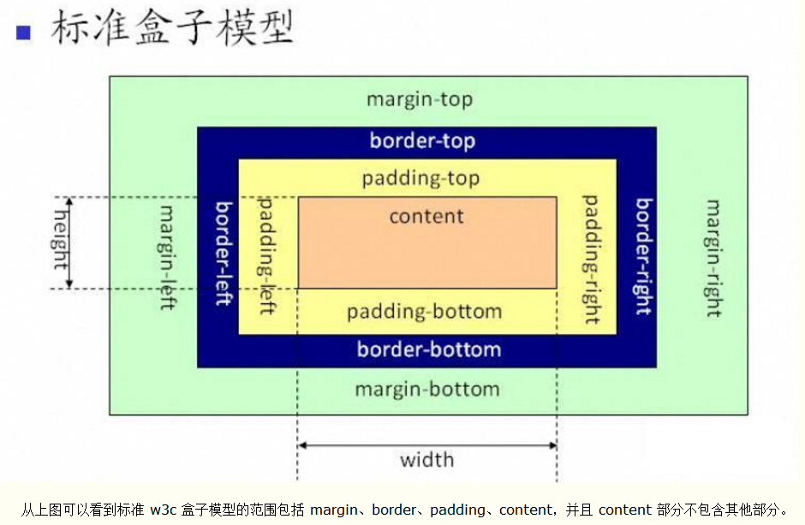

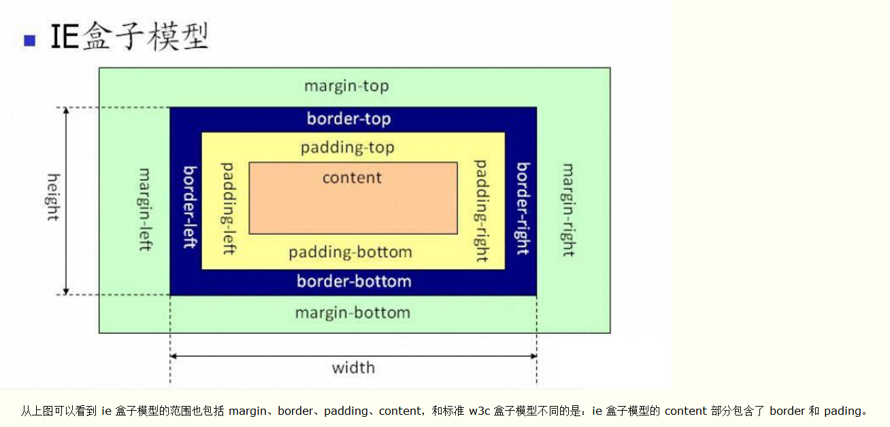
CSS实现垂直水平居中
.div1{
width: 100px;
height: 100px;
background-color: blue;
position: absolute;
left:50%;
top: 50%;
margin-left: -50px; /* width/2 */
margin-top: -50px; /* height /2 */
}

Position
static：
无特殊定位，对象遵循正常文档流。top，right，bottom，left等属性不会被应用。
relative：
对象遵循正常文档流，但将依据top，right，bottom，left等属性在正常文档流中偏移位置。
absolute：
对象脱离正常文档流，使用top，right，bottom，left等属性进行绝对定位。而其层叠通过z-index属性定义。
fixed：
对象脱离正常文档流，使用top，right，bottom，left等属性以窗口为参考点进行定位，当出现滚动条时，对象不会随着滚动。IE6及以下不支持此参数值
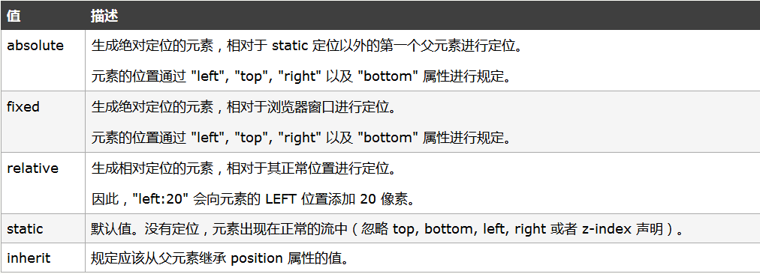

::after是一个CSS伪元素，使用::after，你可以从CSS里往页面上新增内容(不再要在HTML里有相应的东西)。
所有支持CSS3的双冒号(::)语法的浏览器都会支持单冒号(:)语法，但IE8只支持单冒号。建议只使用单冒号，以获得最佳的浏览器支持。
双冒号(::)是一种新语法，是用来将伪元素选择器和伪元素区别开。如果不需要IE8支持，就用双冒号(::)吧。

JS

JavaScript 数据类型
字符串、数字、布尔、数组、对象、Null、Undefined

创建对象的方式
- 对象字面量的方式
（2）new 的方式
（3）ES5中的Object.create()

作用域链

['1','2','3'].map(parseInt) [ 1, NaN, NaN ]

CommonJS、AMD、CMD
CommonJS
是一种为JS的表现指定的规范，它希望js可以运行在任何地方，更多的说的是服务端模块规范，Node.js采用了这个规范。
核心思想：一个单独文件就是一个模块，通过require方法来同步加载要依赖的模块，然后通过extports或则module.exports来导出需要暴露的接口。
优点：服务器端模块重用，NPM中模块包多，有将近20万个。

缺点：加载模块是同步的，只有加载完成后才能执行后面的操作，也就是当要用到该模块了，现加载现用，不仅加载速度慢，而且还会导致性能、可用性、调试和跨域访问等问题。Node.js主要用于服务器编程，加载的模块文件一般都存在本地硬盘，加载起来比较快，不用考虑异步加载的方式，因此,CommonJS规范比较适用。然而，这并不适合在浏览器环境，同步意味着阻塞加载，浏览器资源是异步加载的，因此有了AMD CMD解决方案。

实现：服务器端的 Node.js；Browserify，浏览器端的 CommonJS 实现，可以使用 NPM 的模块，但是编译打包后的 文件体积可能很大；modules-webmake，类似Browserify，还不如 Browserify 灵活；wreq，Browserify 的前身；

AMD

鉴于浏览器的特殊情况，又出现了一个规范，这个规范呢可以实现异步加载依赖模块，并且会提前加载那就是AMD规范。

其核心接口是：define(id?, dependencies?, factory) ，它要在声明模块的时候指定所有的依赖 dependencies ，并且还要当做形参传到factory 中，对于依赖的模块提前执行，依赖前置。

define("module", ["dep1", "dep2"], function(d1, d2) {
return someExportedValue;
});
require(["module", "../file"], function(module, file) { /* ... */ });

优点：在浏览器环境中异步加载模块；并行加载多个模块；

缺点：开发成本高，代码的阅读和书写比较困难，模块定义方式的语义不顺畅；不符合通用的模块化思维方式，是一种妥协的实现；

实现：RequireJS； curl；

CMD

Common Module Definition 规范和 AMD 很相似，尽量保持简单，并与 CommonJS 和 Node.js 的 Modules 规范保持了很大的兼容性。

define(function(require, exports, module) {
var $ = require('jquery');
var Spinning = require('./spinning');
exports.doSomething = ...
module.exports = ...
})
优点：依赖就近，延迟执行 可以很容易在 Node.js 中运行；
缺点：依赖 SPM 打包，模块的加载逻辑偏重；
实现：Sea.js ；coolie

call(thisObj,arg1,arg2...)，apply(thisObj,[arg1,arg2...])
只有参数不同，用来改变函数的执行环境（上下文）。普通的函数调用隐式传入 this，call 和 apply 可以显式指定它。

深拷贝
序列化再反序列化：JSON.parse(JSON.stringify(jsonObj))

怎样添加、移除、移动、复制、创建和查找节点？
1）创建新节点
createDocumentFragment() //创建一个DOM片段
createElement() //创建一个具体的元素
createTextNode() //创建一个文本节点
2）添加、移除、替换、插入
appendChild() //添加
removeChild() //移除
replaceChild() //替换
insertBefore() //插入
3）查找
getElementsByTagName() //通过标签名称
getElementsByName() //通过元素的Name属性的值
getElementById() //通过元素Id，唯一性

类数组对象转化为数组
Array.prototype.slice.call(fakeArray)将数组转化为真正的Array对象。

Callee和caller
caller是返回一个对函数的引用，该函数调用了当前函数；
callee是返回正在被执行的function函数，也就是所指定的function对象的正文。

bind()函数只能针对已经存在的元素进行事件的设置；但是live(),on(),delegate()均支持未来新添加元素的事件设置

原型与原型链
https://www.zhihu.com/question/34183746?sort=created
__proto__（隐式原型）与prototype（显式原型）
显式原型 explicit prototype property：
每一个函数在创建之后都会拥有一个名为prototype的属性，这个属性指向函数的原型对象。
显式原型的作用：用来实现基于原型的继承与属性的共享。
Note：通过Function.prototype.bind方法构造出来的函数是个例外，它没有prototype属性。

隐式原型 implicit prototype link：
JavaScript中任意对象都有一个内置属性[[prototype]]，在ES5之前没有标准的方法访问这个内置属性，但是大多数浏览器都支持通过__proto__来访问。ES5中有了对于这个内置属性标准的Get方法Object.getPrototypeOf(). 指向创建这个对象的函数的显式原型。
Note: Object.prototype 这个对象是个例外，它的__proto__值为null
隐式原型的作用：构成原型链，同样用于实现基于原型的继承。举个例子，当我们访问obj这个对象中的x属性时，如果在obj中找不到，那么就会沿着__proto__依次查找。

二者的关系：隐式原型指向创建这个对象的函数(constructor)的prototype

框架
1. 原生 DOM 操作 vs. 通过框架封装操作。
这是一个性能 vs. 可维护性的取舍。框架的意义在于为你掩盖底层的 DOM 操作，让你用更声明式的方式来描述你的目的，从而让你的代码更容易维护。没有任何框架可以比纯手动的优化 DOM 操作更快，因为框架的 DOM 操作层需要应对任何上层 API 可能产生的操作，它的实现必须是普适的。针对任何一个 benchmark，我都可以写出比任何框架更快的手动优化，但是那有什么意义呢？在构建一个实际应用的时候，你难道为每一个地方都去做手动优化吗？出于可维护性的考虑，这显然不可能。框架给你的保证是，你在不需要手动优化的情况下，我依然可以给你提供过得去的性能。
2. 对 React 的 Virtual DOM 的误解。
React 从来没有说过 “React 比原生操作 DOM 快”。React 的基本思维模式是每次有变动就整个重新渲染整个应用。如果没有 Virtual DOM，简单来想就是直接重置 innerHTML。很多人都没有意识到，在一个大型列表所有数据都变了的情况下，重置 innerHTML 其实是一个还算合理的操作... 真正的问题是在 “全部重新渲染” 的思维模式下，即使只有一行数据变了，它也需要重置整个 innerHTML，这时候显然就有大量的浪费。
我们可以比较一下 innerHTML vs. Virtual DOM 的重绘性能消耗：
- innerHTML: render html string O(template size) + 重新创建所有 DOM 元素 O(DOM size)
- Virtual DOM: render Virtual DOM + diff O(template size) + 必要的 DOM 更新 O(DOM change)
Virtual DOM render + diff 显然比渲染 html 字符串要慢，但是！它依然是纯 js 层面的计算，比起后面的 DOM 操作来说，依然便宜了太多。可以看到，innerHTML 的总计算量不管是 js 计算还是 DOM 操作都是和整个界面的大小相关，但 Virtual DOM 的计算量里面，只有 js 计算和界面大小相关，DOM 操作是和数据的变动量相关的。前面说了，和 DOM 操作比起来，js 计算是极其便宜的。这才是为什么要有 Virtual DOM：它保证了 1）不管你的数据变化多少，每次重绘的性能都可以接受；2) 你依然可以用类似 innerHTML 的思路去写你的应用。
3. MVVM vs. Virtual DOM
相比起 React，其他 MVVM 系框架比如 Angular, Knockout 以及 Vue、Avalon 采用的都是数据绑定：通过 Directive/Binding 对象，观察数据变化并保留对实际 DOM 元素的引用，当有数据变化时进行对应的操作。MVVM 的变化检查是数据层面的，而 React 的检查是 DOM 结构层面的。MVVM 的性能也根据变动检测的实现原理有所不同：Angular 的脏检查使得任何变动都有固定的 O(watcher count) 的代价；Knockout/Vue/Avalon 都采用了依赖收集，在 js 和 DOM 层面都是 O(change)：
- 脏检查：scope digest O(watcher count) + 必要 DOM 更新 O(DOM change)
- 依赖收集：重新收集依赖 O(data change) + 必要 DOM 更新 O(DOM change)
可以看到，Angular 最不效率的地方在于任何小变动都有的和 watcher 数量相关的性能代价。但是！当所有数据都变了的时候，Angular 其实并不吃亏。依赖收集在初始化和数据变化的时候都需要重新收集依赖，这个代价在小量更新的时候几乎可以忽略，但在数据量庞大的时候也会产生一定的消耗。
MVVM 渲染列表的时候，由于每一行都有自己的数据作用域，所以通常都是每一行有一个对应的 ViewModel 实例，或者是一个稍微轻量一些的利用原型继承的 "scope" 对象，但也有一定的代价。所以，MVVM 列表渲染的初始化几乎一定比 React 慢，因为创建 ViewModel / scope 实例比起 Virtual DOM 来说要昂贵很多。这里所有 MVVM 实现的一个共同问题就是在列表渲染的数据源变动时，尤其是当数据是全新的对象时，如何有效地复用已经创建的 ViewModel 实例和 DOM 元素。假如没有任何复用方面的优化，由于数据是 “全新” 的，MVVM 实际上需要销毁之前的所有实例，重新创建所有实例，最后再进行一次渲染！这就是为什么题目里链接的 angular/knockout 实现都相对比较慢。相比之下，React 的变动检查由于是 DOM 结构层面的，即使是全新的数据，只要最后渲染结果没变，那么就不需要做无用功。
Angular 和 Vue 都提供了列表重绘的优化机制，也就是 “提示” 框架如何有效地复用实例和 DOM 元素。比如数据库里的同一个对象，在两次前端 API 调用里面会成为不同的对象，但是它们依然有一样的 uid。这时候你就可以提示 track by uid 来让 Angular 知道，这两个对象其实是同一份数据。那么原来这份数据对应的实例和 DOM 元素都可以复用，只需要更新变动了的部分。或者，你也可以直接 track by $index 来进行 “原地复用”：直接根据在数组里的位置进行复用。在题目给出的例子里，如果 angular 实现加上 track by $index 的话，后续重绘是不会比 React 慢多少的。甚至在 dbmonster 测试中，Angular 和 Vue 用了 track by $index 以后都比 React 快: dbmon (注意 Angular 默认版本无优化，优化过的在下面）
顺道说一句，React 渲染列表的时候也需要提供 key 这个特殊 prop，本质上和 track-by 是一回事。
4. 性能比较也要看场合
在比较性能的时候，要分清楚初始渲染、小量数据更新、大量数据更新这些不同的场合。Virtual DOM、脏检查 MVVM、数据收集 MVVM 在不同场合各有不同的表现和不同的优化需求。Virtual DOM 为了提升小量数据更新时的性能，也需要针对性的优化，比如 shouldComponentUpdate 或是 immutable data。
- 初始渲染：Virtual DOM > 脏检查 >= 依赖收集
- 小量数据更新：依赖收集 >> Virtual DOM + 优化 > 脏检查（无法优化） > Virtual DOM 无优化
- 大量数据更新：脏检查 + 优化 >= 依赖收集 + 优化 > Virtual DOM（无法/无需优化）>> MVVM 无优化
不要天真地以为 Virtual DOM 就是快，diff 不是免费的，batching 么 MVVM 也能做，而且最终 patch 的时候还不是要用原生 API。在我看来 Virtual DOM 真正的价值从来都不是性能，而是它 1) 为函数式的 UI 编程方式打开了大门；2) 可以渲染到 DOM 以外的 backend，比如 ReactNative。
5. 总结
以上这些比较，更多的是对于框架开发研究者提供一些参考。主流的框架 + 合理的优化，足以应对绝大部分应用的性能需求。如果是对性能有极致需求的特殊情况，其实应该牺牲一些可维护性采取手动优化：比如 Atom 编辑器在文件渲染的实现上放弃了 React 而采用了自己实现的 tile-based rendering；又比如在移动端需要 DOM-pooling 的虚拟滚动，不需要考虑顺序变化，可以绕过框架的内置实现自己搞一个。

